**香橘乳癖宁胶囊治疗乳腺增生病（肝郁痰凝证）有效性和安全性的随机、双盲、安慰剂平行对照、多中心Ⅱ期临床研究**

**受试者招募启事**

尊敬的患者：

您好！香橘乳癖宁胶囊是天士力医药集团股份有限公司开发的中药六类新药。目前处于新药开发的临床研究阶段，适应症为乳腺增生病（肝郁痰凝证）。国家药品监督管理总局的药物临床试验批件号为2016L03756。现正在我院开展Ⅱ期临床研究，招募志愿受试者。

**招募对象**

（1）18至50周岁（含边界值）女性患者；

（2）符合西医乳腺增生病诊断标准者，且病程超过3个月者；

（3）符合中医肝郁痰凝证辨证标准；

（4）有基本规律的月经周期（21~35天）与经期（3~7天）；

（5）乳腺彩超BI-RADS（乳腺影像报告和数据系统）分级2~3级；

（6）筛选期NRS（数字评定量表）评分≥4分；

（7）导入期疼痛累及天内NRS平均分≥4分且触诊仍有靶肿块存在；

（8）经知情同意，志愿参加试验并签署知情同意书。

**可能受益**

研究期间免费为您提供研究药物，免费进行相关的检查（血尿便常规、肝肾功能、乳腺B超等），并将为您提供一定的交通补贴。

如果您符合上述条件，请及时与我们联系进行进一步检查，以最终确认您是否可参加本研究。

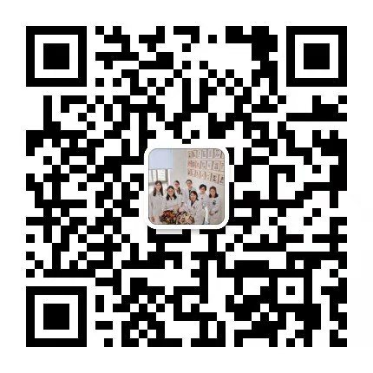

**联系方式：**

主要研究者：万华主任

冯医生、高医生：021-53827363

许助理：13962192467

联系时间：9:00-12:00；14:00-17:00

上海中医药大学附属曙光医院乳腺科